

“智眸车视通”校车安全
无线视频监控解决方案

M2M平面营销中心
[2012年1月]

深圳市梦网科技发展有限公司

前 言
2011年11月27日，中共中央政治局常委、国务院总理温家宝出席第五次全国妇女儿童工作会议指出：“使校车成为学生安全的流动校舍。”
改革开放30年来，中国在吸收外资和引进国外先进科技方面取得了举世瞩目的成就，但国民生活水平不断提高与社会安全感（包括生命财产安全和饮食、住房、医疗等方面的安全）日益下降的矛盾成为中国当前诸多矛盾中突出的一类社会矛盾。2010年12月湖南衡南运送学生的三轮车坠河事件、2011年11月甘肃正宁幼儿园校车撞车事件、2011年12月江苏徐州校车滑入水沟事件等校车事故日益成为中国政府和人们关注的焦点。
2004年中国提出了“平安城市”建设促进了中国安防事业的迅猛发展，城市很多角落到处是固定式摄像头的身影。2011年国家提出了“十二五”战略规划，物联网技术将向安防事业渗透，提供“高精尖”的技术支持，社会对安防的需求正在向移动化、网络化、智能化方向发展。
2008年世界经融危机中，国家为了确保经济增长适时提出了“关注民生，扩大内需”的十项举措以及“十二五”的相关战略规划。校车与学生安全监控成作为关系民生和促进国家经济增长方式转变的新兴产业之一，成了各地政府和教育、交通等行政、事业部门解决学生校车安全问题的紧迫责任，成了国家经济发展战略赋予社会各单位戮力践行的时代使命。
目前，虽然国家出台了校车标准，但由于各地经济发展不均衡和以前地方政策等原因，导致原有的非国标校车将面临最大限度的改装，以最大限度接近国标要求。所以，目前，校车的“后装市场”迫切需要性能卓越、稳定性好的3G视频车载监控系统。
本方案本着效用最大化、发展可持续化以及各管理部门无缝对接、使用方便、操作简易的原则，结合当地实际情况，提出符合本地“校车安全监控改装项目”的系统解决方案。

第1章 项目背景
1.1 校车国家政策与地方实际情况的矛盾
教育资源城乡发展不均衡和公立学校与私立学校发展不均衡，日益集中化的教育资源与相关配套设施发展滞后的矛盾导致发达城区的幼儿、中小学生上学有发达的公交系统，偏远城区、贫困农村和山区的幼儿、中小学生上下学很不方便，没有专门的校车代步的局面。依靠财政拨付公用经费的公立学校和幼儿园无力采购校车或没有多余的钱用于维护校车运营，大都是私立学校购买社会车辆自主运营，甚至是私人运营“黑校车”。这些车辆普遍存在违法严重超载、非法改装车辆、不按交通规则行驶，以及校车安全管理责任落实不到位、监管存在漏洞。
2011年频发的校车事故成为了社会、国家党和政府关注的焦点。2012年“两会”期间校车安全首次写进政府工作报告：“继续花大气力推动解决择校、入园等人民群众关心的热点难点问题。农村中小学布局要因地制宜，处理好提高教育质量和方便孩子们就近上学的关系。办好农村寄宿学校，实施好农村义务教育学生营养改善计划。加强校车安全管理，确保孩子们的人身安全。加强学前教育、继续教育和特殊教育，建设现代职业教育体系。”
事实上，对校车的安全监控更关键的因素是对学生的管理、对司机和车的监控的技术实现手段以及与之配套的运营、监管办法，仅仅有校车的国家标准依然不可能解决农村校车问题。同时，对农村校车的标准又不可能一刀切。如果强行取缔原来地方政府政策允许当校车运营的的社会车辆并强制更换成新标准的校车，车主们将无力承担，最终受损害的是学生。
因此，在《校车安全条例》的实际执行中，就形成了国家标准路线和地方标准过渡路线。对以前地方政策允许的非国标校车在车辆报废前，必须进行地方标准的改装，包括安装“校车3G移动监控系统”，由交通运输管理部门和学校共同监管，否则不予核发运营证和牌照。只有这样，才能保证过渡期中小学生的乘车安全。
1.2 校车安全国家标准与现实需求的矛盾
2011年12月，全国汽标委客车分标委组织制修订了《校车安全技术条件》、《校车座椅系统及其车辆固定件的强度》、《幼儿校车安全技术条件》、《幼儿校车座椅系统及其车辆固定件的强度》四项强制性国家标准意见征求稿。其中，《校车安全技术条件》和《幼儿校车安全技术条件》均规定：“校车应安装具有卫星定位功能并符合GB/T 19056规定的行驶记录仪；行驶记录仪的显示部分应易于观察，数据接口应便于移动存储介质的插拔。”
可见，国标校车仅仅是要求加装行驶记录仪的“黑匣子”。但“黑匣子”是属于“事后追踪”的调查方式，不属于“实时安全监控”的管理方式，它不能保证学生的安全，并不能让教育局、交通运输管理部门、学校以及家长和学生感到放心，现实需要的具有移动性的、实时视频监控的、稳定快速的3G视频监控系统。
1.3 校车安全的成本
据目前地方执行国家政策形成的2条路线的实际情形来看，国标解决方式的耗资费用巨大，而当前地方财力物力发展不均衡，难以支撑如此大的工程项目。据教育部评估，如果在全国范围内的学前和义务教育阶段购买校车，政府需要投入3000亿元的预算，且一年的运行、维护费用为1500亿元，共计需要4500亿元。我国现有的28万多辆校车平均购置费用为每辆车17万元，运营维护费用和司机工资平均为每辆车每年83000元，总共所需经费为7亿多元。2010年我国教育支出为12550亿元，4500亿 的校车经费就占了全年教育支出的三分之一。资金投入不足是当前校车发展面临的一个主要问题，没有充足的资金就难以保障校车的质量和运行。下面以江苏太仓和福建的例子来说明。
1.3.1 国标解决方式：2012年3月，江苏太仓市政府投入1500多万元购买了35辆首批美国标准的“大鼻子”校车。据太仓市运管处相关负责人介绍，“长鼻子”校车每辆车一天的运营成本大约在1000元左右。但目前仍按照每学期400元的标准收取费用。这样核算下来，每辆校车一年要亏损10万多元，35辆校车一年将亏损350多万元，这些钱将全部由政府买单。
可见，昂贵的国标解决方案不是一般的地方政府的财力、物力所能解决的。
1.3.2 地方标准解决方式：2012年福建省将投资3000万元补贴升级千余辆校车，平均每辆校车一次性本（包括安监项目在内）才3万元左右。
综上所述，对校车安全问题的解决必须从实际情况出发，适时适地，采取国家标准或地方标准两种方式来解决。
本方案专注于非国标校车的安监系统的改装，旨在为作为管理方的地方政府和教育主管部门、校车运营管理方、学校、家长等以及作为使用方的幼儿园、中小学的学生提供操作简单方便、系统运行高效稳定、管理和运营成本低的全方位、无盲点的移动无线安全监控网络和运营管理操控平台。

第2章 需求分析
2.1 功能目标需求
通过访谈调研，我们了解到校车安全需要满足以下九大功能目标和原则：
2.1.1 能够实现无线、广域视角或多视角的视频监控；
2.1.2 能够实现即时自动无线数据传输和指令无线数据传输；
2.1.3 能够实现高清、稳定的视频画面和图片；
2.1.4 能够实现学生乘车考勤，并对司机违规超载等异常情况报警；
2.1.5 能够实现自动定位校车位置和记录运行轨迹；
2.1.6 能够实现自动测算、记录校车驾驶速度，并对不正常速度进行提示、报警；
2.1.7 能够实现使用电脑通过不同的管理权限实现实时监控和查询的功能。
2.1.8 系统平台开发和运营成本低，性价比高。
2.2 用户权限需求
2.2.1 学生：不同学龄阶段使用不同的电子考勤报到方式，①幼儿园学生使用“学生+家长监护人”双考勤方式向学校和其他家长电子数据报到；②幼儿园以上使用学生本人单考勤方式向学校和其他家长电子数据报到。
2.2.2 家长监护人：①有权随时查看自己的小孩是否在车上；②通过视频实时查找到自己的小孩的现况。
2.2.3 校车司机：①通过车载显示器检阅车内学生状态；②通过考勤系统向学校、运营处、交通运输处电子数据上岗报到和位置安检执勤报到。
2.2.4 随车看护人：①与低龄学生本人和家长监护人三方或与高龄学生本人二方一起考勤向学校和其他家长电子数据报到；②通过位置安检执勤向学校和运营处电子数据报到。
2.2.5 学校管理人：①有权随时数据清点学生和视频查看学生以及司机、随车看护老师的现况；②有权随时查询校车位置数据或随时查看校车地图位置；③有权随时查询校车速度。
    - 校车运营管理人：①有权随时数据清点学生、司机和随车看护老师；②有权随时查看司机的驾驶状态；③有权随时查询校车位置数据或随时查看校车地图位置；④有权随时查询校车速度。
    - 校车交通运输管理人：①有权随时数据清点学生、司机和随车看护老师；②有权随时查看司机的驾驶状态；③有权随时查询校车位置数据或随时查看校车地图位置；④有权查看校车周边的车辆运行情况；⑤有权随时查询校车速度。
2.3 系统技术需求
2.3.1 稳定兼容WCDMA、CDMA2000、TD-SCDMA三大3G主流制式。
2.3.2 在3G网络低码率带宽条件下，稳定、高速传输相对高清视频数据流。
2.3.3 能同时支持4路图像，多角度，全方位对校车进行监控。每路独立芯片处理，互不干扰。
2.3.4 客户端支持PC和手机的Windows Mobile系统以及iOS、安卓、塞班智能手机系统。
2.3.5 客户端支持系统相应权限的远程设置及设置修改。
2.3.6 支持本地录像录音存储和远程录像录音存储。
2.3.7 稳定支持3路以上有线摄像头，或稳定支持近距离无线遥控和远程遥控云台做上下左右运动，
实现摄像头多视角或广域视角的监控。
2.3.8 稳定支持高精度GPS导航系统，实现位置实时跟踪。
2.3.9 稳定支持车载报警器和磁卡门禁考勤系统等相关安监功能扩展配套系统。
2.3.10 稳定支持车载液晶显示屏和扬声器。
2.3.11 广泛适用各种车辆，8-36V直流宽电压输入, 直流12V/1.5A 输出。

第3章 方案设计
3.1 总体设计目标
3.1.1 系统结构：整合车载多媒体系统、（GPS）全球卫星定位系统、3G视频安全监控系统和黑匣子记录系统等，对车辆的行程和状况进行监控，实现校车运营的安全管理。
3.1.2 系统管理：采用web2.0构建互动体验式客户管理端，广泛适用于PC和各系统智能手机。
    - 平台运营：采用高兼容性和扩展性的模块化操作平台，根据客户需求和赋予权限订制使用平台功能模块，灵活采用月租、年租托管运营和独立开发运营等多种合作方式。
    - 系统扩展：硬件结构系统和软件管理系统均具有高度的可扩展性，实现硬件自由添加和软件无缝嵌入以及系统升级改造。
    - 系统协议：整合兼容WIFI、WCDMA、CDMA2000、TD-SCDMA等多种无线通信协议进行高速、畅通的无线通信。
    - 功能目标：①利用目前3G低码率的视频数据传输带宽提供相对高清的监控视频，确保校车内监控的细节到位；②可通过自动登记学童的上下车时间、学号和上车人数，上传记录与中心核实学号、人数，以便管理人员及时发现各种异常情况，如非排定的驾车司机驾车，学生未上车、下车或错站，以及对车况实时监测，并作相应提醒，确保学童安全到校上课和回家。如有误可实时发出信息给司机或可通过短讯发送到家长的手机，通知学生上下课乘车情况。③采用高精度导航地图数据库和GPS定位技术实现精确的定位导航，通过3G网络及时自动或受指令向管理员短信报告和报警。
3.2 系统架构
整个系统通过无线监控终端产品、监控管理平台两大部分组成，前端通过有线摄像头、MV884、GPS定位系统和人数统计系统完成监控摄像、监听、报警、定位、考勤统计功能；通过3G无线通信网络技术进行传输，借助以太网同后台管理中心进行连接。管理中心的监控平台包括监控软件及GIS、流媒体、数据库、应用服务器等一系列服务群，可以根据学校需要设立多级监控平台，级别的逻辑关系根据需求可灵活配置。
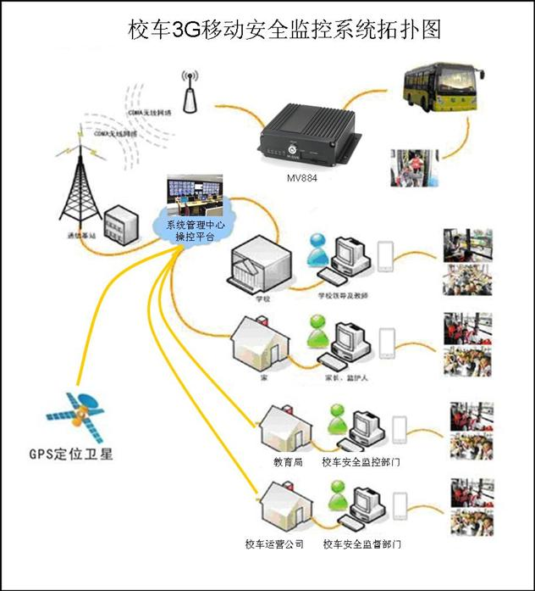

前端系统通过司机对车辆的启动，直接开启车载设备的启动，由摄像头提取车厢内外部信息，通过3G无线网络，把车辆的行驶位置、车内外情景、工作人员工作状态及一些突发事件的实时场景传输给系统操控平台，再通过平台服务器对信息的处理传送到管理人员的显示器上，也可以通过管理员手机直接调取车辆的实时情况。
3.3 前端设备
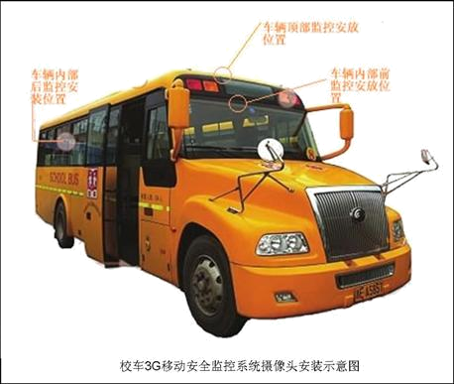

前端设备：运用智眸MV884及其有线监控摄像头把车内进行全方位监控车内情况，通过3G无线网络技术，用户可以随时随便监控车内情况，并且设备会持续记录视频以便后期调用。
以国家标准校车为例进行说明示意

前端GPS定位系统会定时发送坐标信息，服务器通过定时位置信息计算车辆速度，并及时显示车辆的位置坐标。
考勤统计系统，统计车载人员数量，以防超载和搭载非指定人员。
3.4 管理中心平台

图1：系统管理平台主菜单
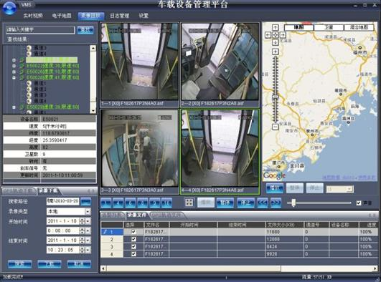

图2：校车车内移动视频监控界面
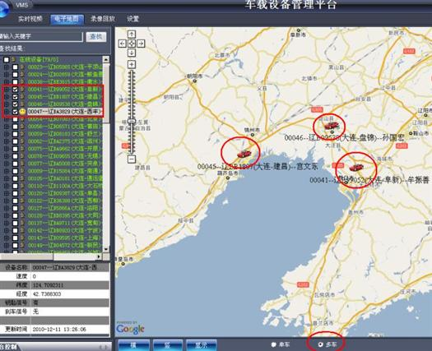

图3：校车轨迹监控界面
校车集中监控平台是深圳市梦网科技有限公司开发的针对车辆进行监控和调度的系统，主要是配合车载MV884产品、GPS系统和人数统计系统使用的一款集中管理系统，自带状态监控、实时报警、GPS坐标显示、超速报警、超载报警等功能。
    - 车辆“黑匣子”行驶记录
    - 图像直播监控、车队管理、车辆调度、GPS定位位置显示
3.4.3 考勤统计、超载报警、移动侦查、联网报警、超速报警
3.4.4 同时可给多个校户端发送视频数据，提高效率，并实现对车辆信息的配置。
3.5 监控客户端
用户通过PC客户端访问指定IP地址实现操作。

第4章 系统特性
4.1 系统实现功能
4.1.1 实时视频直播监控功能：管理中心及授权用户能对车辆进行实时视频直播监控。
4.1.2 超载主动报警功能：中心服务器集成考勤和报警功能，在超载和误载的情况下能主动向管理
人员报警，向司机警示。
4.1.3 超速报警功能：中心服务器系统定时采集车辆GPS位置信息，利用时间检点检测车辆瞬时速
度，如果速度超过设定报警速度，则中心报警服务系统会自动切换出该车辆位置信息。
4.1.4 远程控制功能：管理中心及授权用户，能够对前端设备各种动作进行远程遥控，及时告警并
提醒相关人员；
4.1.5 本地存储功能：系统支持全程、循环录像模式，管理中心可远程无线调用、存储录像。
4.1.6 语音功能：系统支持语音监听、广播和对讲功能；
4.1.7 录像查询回放功能：系统支持本地、远程查询回放，可分别按照指定的设备、通道、时间、
报警信息等要素检索历史图像资料；
4.1.8 报警与联动功能：中心服务系统支持开关量报警、移动检测，并可将报警信息上传，系统可
实时接收报警源发送的报警信息并进行记录；将各子系统的报警信息实时传递到相关人员管
理平台。
4.1.9 流媒体服务功能：系统具有流媒体服务功能，提供视频分发服务、视频分发处理、视频分发
管理等功能；
4.2 方案优势
4.2.1 独特性
4.2.1.1视频信号图像采用H.264压缩算法，传输图像稳定，压缩比高，占用系统资源少（在相同的
图像质量下，H.264能够比H.263节约50%左右的码率，比目前根据MPEG4实现的视频格式
在性能方面提高33%左右）；
4.2.1.2采用流媒体技术,解决了多用户访问同一监控点出现在的网络堵塞问题,可远程检索、回放、
下载历史录像文件；
4.2.1.3无线网络视频服务器集成功能强大的网络协议栈，支持多种网络协议，其特有的可靠连接
技术，克服了无线网络带宽窄、信道不稳定等不足，保证了视频图像清晰流畅的传输；
4.2.1.4 具有考勤统计功能，解决了超载问题；
4.2.2 先进性
4.2.2.1实现了真正的视频、数据合二为一，解决了网络重复建设问题；
4.2.1.2跨区域远程监控成为可能，图像监控已经没有距离限制，实现实时看图像，而且图像清晰，
稳定可靠；
4.2.1.3图像的存储、检索安全、方便，可异地存储，多机备份存储以及快速非线性查找等；
4.2.1.4视频监控、GPS定位、考勤统计完美结合，实现视频直播、定位、超速、超载报警等功能。
4.2.2 稳定性
系统的主要设备MV884设备功能强大，采用了多项独家技术，解决了无线数据传输不稳定、图
像清晰度不稳定、系统硬件和软件兼容不稳定等难题。
4.2.3 性能价格比
4.2.3.1由于图像的传输通过无线网络，系统的控制全由无线监控系统的综合管理平台中心实现，省
去了传统模拟监控系统中的大量的视频同轴电缆，系统总体成本低，通信资费低，后期维护
简单。
4.2.3.2自建校车监控平台中心自我运营比租用梦网系统开发平台进行托管运营更便于管理，更让社
会放心。
4.2.3.3维护成本低，操作简单，售后服务完善、方便。
4.2.4安全性
中心服务器系统设置了不同等级的操作者权限，仅有最高级权限的用户才可对整个系统进行设
置或更改，没有权限的用户是接收不到图像的，图像数据的存储传送都通过加密处理。
4.2.5便利性
系统的安装极其简单，软件系统的安装及使用也非常易懂。在维护性方面，系统的接线十分简
洁，而主要设备的可靠性很高，维护性能好，而且可实现远程维护。节约人力，管理者电脑登
陆管理平台主动查询监控区域情况，减少日常巡检次数，省却日常管理的人力、物力。
4.3 方案应用价值
校车移动监控系统是一项切实可行的解决方案，通过系统实时视频监控、超载主动报警、远程控制、超速报警、语音监听及对讲、实时存储等功能，有力的保障了学生出行的安全性问题，其强大的功能及运行优势解决了家长们的担忧、学校的无奈，以及减轻了交通管理部门的压力，同时有效地预防和避免了对学生的意外伤害，减少近年来一些地方连续出现的令人痛心疾首的校车交通事故；也对国务院责成的相关部门制定《校车安全条例》提供了有力的帮助！
4.4 方案应用展望
随着人们生活水平的提高，道路交通车辆越来越多，交通安全是大家都在关注的；对于正在上学的莘莘学子，他们不仅是每个家庭、每位家长的生命，更是国家未来的希望和桥梁，他们的人身安全问题，是国家政府部门着重关注的，在近期国务院要求相关部门制订的《校车安全条例》里，校车移动监控项目正是其中的改善措施之一；目前，在国内部分城市里，校车移动监控项目已经开始全面实施，通过此项目的实施，已切实有效地预防和避免了校车安全问题；相信在不久的将来，校车移动监控系统解决方案将作为各学校及相关部门保障学生安全的举措之一，将在全国乃至世界各地全面启动！

第5章 关于梦网
5.1 公司简介
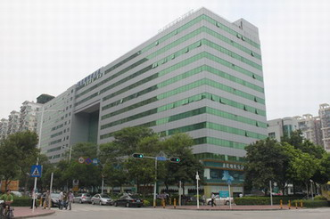
深圳市梦网科技发展有限公司成立于2001年9月，是中国领先的移动数据技术提供商,致力于为全球提供研发移动信息化政企应用(B2M)、移动信息化教育应用(E2M)和移动物联网无线监控(M2M)三大主流移动数据行业应用创新解决方案，旗下拥有移动物联网手机视频监控领军品牌——智眸。
近年来，梦网科技集团依托国家“十二五”物联网发展战略规划，把握科技发展前沿脉搏，秉承多年的通讯和IT软件应用技术优势，自主潜心攻关移动物联网技术，独创MDSC音视频数据压缩算法，成功开发出从系统软件到硬件的新一代移动物联网手机视频监控系列产品——智眸，为各行业客户以及个人消费者提供手机视频监控应用解决方案和运营服务，全面推动和促进物联网技术在平安家居、智能交通、环境保护、老人护理、个人健康、政府工作、公共安全、工业监测等多个领域的深入合作和广泛应用。“智眸”作为应运而生的高科技产品，曾协助上海移动在上海世博会展场大显身手。
梦网科技自成立以来，先后荣获了中央电教馆“十二五”国家级重大课题研究承担单位，中国电信、中国移动、中国联通三大运营商重点战略合作伙伴，国家认定高新技术企业，全国微创新100强企业，计算机协会副会长单位，深圳市政府重点支持的高新技术企业和软件企业、深圳市安全防范行业协会理事单位等重要荣誉。目前，梦网科技获得具有国资委背景的深圳创新投资和松禾资本、天图创投等八大投资机构的亲睐与注资，成为国内实力最强的专注于移动物联网视频监控领域的企业之一。
梦网科技研发力量雄厚，荟集了来自清华、北大、IBM、移动、电信、华为等知名院校和优秀企业的资深教授、专家，拥有国内拥有百余人的高级研发团队，以“率先快速响应市场需求，全方位满足客户需求”为己任，在移动数据技术领域建立了优势，成为B2M、E2M、M2M细分市场一枝独秀的佼佼者。
梦网科技集团营销网络遍布全球，在全国40多个城市设有区域中心和18个分支机构，同近千家中大型知名企业保持着良好的合作关系，协助多个省级移动公司建立了无线基站安防监控平台系统和省级集中监控平台系统。
创新引领趋势，责任践行使命。秉承“为客户创造价值”的企业宗旨，梦网科技创新人们的生活方式和工作习惯，引领物联网智慧地球时代。

5.2 公司资质和荣誉
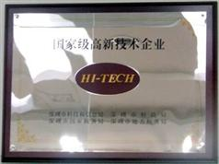


国家级高新技术企业 深圳市安防协会理事单位
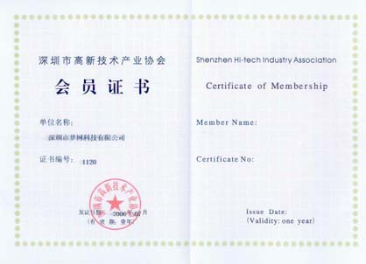


深圳市通信与互联网协会副会长单位 深圳市高新技术会员证书

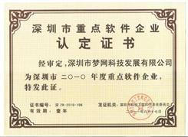

计算机行业协会副会长荣誉证书 深圳市重点软件企业


计算机软件著作权登记证

附件一：《关于公布全国教育信息技术研究“十二五”规划2011年度重大课题的通知》

教电馆[2011]110号

关于公布全国教育信息技术研究“十二五”规划
2011年度重大课题的通知

各省、自治区、直辖市电教馆（中心）：
根据我馆关于组织开展全国教育信息技术研究“十二五”规划的要求，现公布经全国教育信息技术研究课题领导小组批准立项的2011年度5个重大课题（见附件）。请按照《全国教育信息技术研究课题管理办法（2011年修订）》的要求，协助做好相关支持工作。

附件：全国教育信息技术研究“十二五”规划2011年度立项重大课题名单

中央电化教育馆
二〇一一年十一月十八日

附件二：全国教育信息技术研究“十二五”规划2011年度立项重大课题名单

全国教育信息技术研究“十二五”规划2011年度立项重大课题名单
课题立项号 | 课 题 名 称 | 首席专家 | 申 报 单 位
116110001 | 信息技术支持下的个性化学习研究 | 蒋鸣和 | 北京敏特昭阳科技发展有限公司
116110002 | 区域教育信息化与教育公平研究 | 陈庆贵 | 深圳梦网科技发展有限公司  北京大学教育学院
116210003 | 信息技术环境下的协同教育研究 | 李运林 | 华南师范大学
116210004 | 中小学动漫课程实验研究 | 陈 莉 | 中央电教馆
112610005 | 数字化教与学的环境建设与应用研究 | 王 民 | 上海市电教馆

说明：以上2个附件请参见《中国教育技术研究网》，网页文件《关于公布全国教育信息技术研究“十二
五”规划2011年度重大课题的通知》网址如下：
http://www.cetr.com.cn/e21web/content.php?acticle_id=534

